常州市文明办
常州市教育局

常文明办〔2020〕3号

关于组织开展2020年
“缤纷的冬日”系列活动的通知

市各有关部门，各辖市（区）文明办、教育局（教育文体局、社会事业局），局属各学校：
为认真贯彻习近平新时代中国特色社会主义思想，落实立德树人根本任务，进一步丰富全市广大未成年人寒假精神文化生活，引导他们开展有益有趣、丰富精彩的假期活动，过一个健康、安全、文明、祥和的假期，现将2020年“缤纷的冬日”系列活动有关事项通知如下：
一、活动时间
以2020年寒假放假至春季开学阶段（第一周）为范围，重点围绕“春节”和“元宵”两大传统节日开展。
二、活动宗旨
围绕培育和践行社会主义核心价值观，广泛深入开展形式多样的文体娱乐、文化民俗、经典诵读、读书阅览、学礼行礼、社会公益、劳动实践、科技创新等活动，丰富广大未成年人节假日精神文化生活，引导他们在参与中传承文明、体验劳动、陶冶情操、强健体魄、提升素质，争做品德高尚、富有理想、文明有礼、全面发展的新一代常州人。
三、主要内容
一是广泛开展“我们的节日”主题活动。围绕春节、元宵，突出“辞旧迎新、祝福美好”主题，组织开展诗会灯会庙会、写送春联、非遗展示等节日文化活动，推广节日文化文艺产品，深入普及节日知识，充分展示中华传统节日的丰富内涵和独特魅力，大力弘扬和传播中华优秀传统文化。
二是广泛开展全民阅读活动。以党的十九大精神学生读本、中华传统美德故事、社会主义核心价值观推荐读物和中外优秀名著为重点，广泛开展中小学生寒假阅读系列活动，教育引导中小学生读好书、好读书，鼓励开展亲子共读，以读养德，以读明礼，养成良好阅读习惯，健康全面成长。
三是广泛开展思想道德教育。深入开展新时代常州好少年推选宣传活动；突出文明旅游、文明交通、文明过节等重点，组织开展“八礼四仪”教育主题冬令营，引导中小学生在假期养成良好行为规范；发挥好学生志愿服务联盟作用，引导中小学生开展力所能及的志愿服务活动；着眼春季开学阶段，策划和组织好开学季文明礼仪教育集中活动。
四是广泛开展安全自护教育。关注重点青少年群体、结合各地实际开展交通安全、消防安全、防盗防骗、灾害及野外自救、饮食卫生等方面的教育，增强青少年的安全意识，提高自我保护能力。用好校外普法基地和学法资源，开展丰富多彩的法制宣传教育。高度关注弱势青少年群体，关爱帮扶农村留守儿童、贫困家庭儿童、残疾儿童的生活。
五是广泛开展体育健身活动。积极推动各类运动场馆和各级各类学校体育场馆向未成年人免费开放，因地制宜开展丰富多彩的体育健身活动。动员学校体育教师、社会体育工作者、高校青年志愿者主动深入城乡社区，组织未成年人开展各类体育健身活动。运用未成年人社会实践基地、乡村（城市）学校少年宫，精心设计体育健身活动项目，吸引中小学生踊跃参加。
四、相关要求
一是广泛发动，扎实推进。各地各有关部门要把开展“缤纷的冬日”活动作为加强未成年人思想道德建设的有力抓手，加强领导，扎实推进。教育、体育、文广旅、团委、妇联、关工委等部门要明确任务，主动作为，确保活动顺利开展。要动员广大科普文艺工作者、教师志愿者、“五老”志愿者、返乡大学生等社会力量积极参与到这项活动中来，增强工作合力。要充分运用各级各类校内外活动场所教育资源，拓展未成年人寒假活动平台。
二是贴近成长，务求实效。各地各有关部门要结合寒假特点和春节、元宵节庆特色，突出人文内涵、强化价值导向，精心设计青少年乐于参与、便于参与的活动项目。立足办得到、易操作、受欢迎，就近就便组织开展各类活动，努力使“缤纷的冬日”和“我们的节日”春节、元宵主题活动贴近未成年人寒假生活实际，贴近家长和社会需求，以丰富多彩、充满活力的活动项目吸引更多的未成年人参与，赢得广大家长和全社会支持。
三是周密安排，强化保障。要强化安全意识和责任意识，认真制定后勤保障、人流疏散、安保消防等工作预案，做到万无一失，确保各项活动安全顺利。公安、市场监管、文化等职能部门要深入实施“文化环保工程”，营造良好社会文化环境。新闻媒体要注意报道活动中涌现的新鲜经验和特色做法，充分反映未成年人丰富多彩的寒假生活，精彩呈现春节、元宵期间喜庆、欢乐、祥和的社会氛围。

附件： 2020年“缤纷的冬日”重点活动汇总表

（此页无正文）

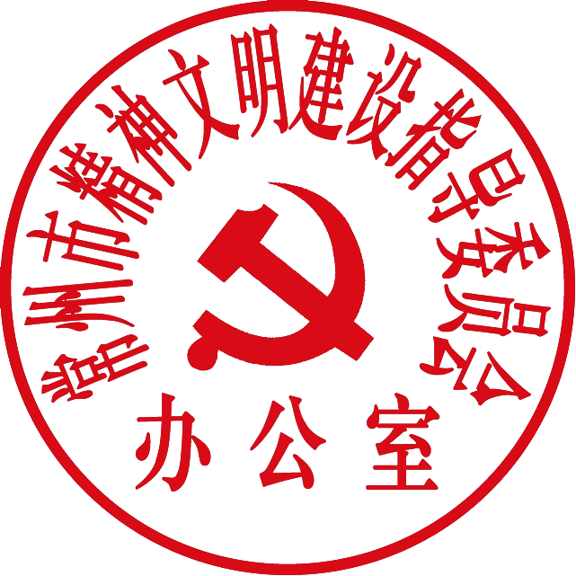


常州市文明办 常州市教育局
2020年1月10日

附件1
2020年“缤纷的冬日”重点活动汇总表
序号 |  | 项目名称 | 主办单位 | 开展时间 | 联系方式
1 |  | 2020年常州市中小学生  寒假阅读系列活动 | 市委宣传部、市文明办、市教育局、  市新闻出版局、常州新华书店 | 2020年寒假期间 | 汤老师88108769
2 |  | 我的生肖个性化邮票设计大赛 | 中国邮政集体公司常州市分公司 | 2020年1月1日  —2020年2月8日 | 王 琪13775181518
3 |  | “阅读点亮童年”  小星星公益活动 | 中国邮政集体公司常州市分公司 | 2020年1月1日  —2020年2月8日 | 姚亚娟15961122600  庄迎春  13813672200
4 |  | 我的生肖个性化邮票设计大赛 | 中国邮政集体公司常州市分公司 | 2020年1月1日  —2020年2月8日 | 王 琪  13775181518
5 |  | “把爱带回家、幸福过大年”关爱留守、困境儿童活动 | 常州市妇联  (常州市妇女儿童活动中心) | 2020年1月中下旬 | 李雪林  85683829  管 乐  13915031558
6 |  | “我是社区小主人”儿童友好型社区创建项目冬令营 | 常州市妇联（红溪实验幼儿园） | 2020年1月20、21日上午 | 朱利文  15961195518
7 |  | 独“鼠”一帜 | 常州博物馆 | 1月28日 | 王 艳85165080-8055
8 |  | 瑞鼠贺岁到 20好运来  ——2020新春系列教育活动 | 常州博物馆 | 1月25日—30日 | 王 艳85165080-8055
9 |  | “奁”年如意 | 常州博物馆 | 1月30日 | 王 艳85165080-8055
10 |  | 元宵游博会 | 常州博物馆 | 2月8日 | 王 艳85165080-8055
11 |  | 千名小书法家写春联 | 常州市青少年艺术协会 | 1月18日人民公园、花园南村等 | 周 平  88668055
12 |  | “情系元宵节”  （元宵节放灯祈福） | 常州市公园管理中心红梅服务中心 | 元宵节2月8号晚 | 施政宇  15351973556
13 |  | 大型远古恐龙写实儿童剧  《重返侏罗纪》 | 常州大剧院 | 2020年1月29日  （年初五）15:00 | 傅芝琳0519-85226666
14 |  | “元宵诗话”  亲子诗歌朗诵活动 | 溧阳竹箦镇社会事务服务中心 | 2020年2月7日 | 吕愔玥 18915861921
15 |  | 唱响溧阳之一起过年吧  ——文旅部2019年  “春雨工程”志愿服务项目 | 市文体广电和旅游局 | 1月18日  1月19日 | 陈少华
16 |  | 第十二届民间文化艺术节 | 市文体广电和旅游局 | 元宵节 | 陈 珂  87922882
17 |  | 溧阳市“科普1号”  青少年编程大赛 | 溧阳市新时代文明实践中心  溧阳市科协 | 2020年1月19日 | 吕自新  15961279501
18 | 2020常州乡村过大年暨茅山  道养文化旅游节 |  | 江苏省金坛茅山旅游度假区管委会，区文体广电和旅游局 | 1月18日—19日 | 陈海辉15806141648
19 |  | 庆祝“巨龙出会”  661周年大型民俗表演 | 金坛区民协 | 2月7日 | 徐书翔
20 |  | 妙灯闹福年 | 东方盐湖城旅游发展有限公司 | 1月31日—2月8日 | 李清影  18015001538
21 |  | 小小朗读者 | 金坛区广播电视台广播中心 | 1月18日—2月8日 | 徐 慧  13921005515
22 |  | 金坛区元宵节专场演出 | 金坛区文旅局、文化馆 | 元宵节 | 郑 敏  13222572575
23 |  | 我们一起过大年 | 金坛区广电台 | 2020年1月18日  —2月8日 | 徐 慧  13921005515
24 |  | 贺元宵——“巧手制作兔子灯”体验活动 | 武进博物馆 | 2020年2月7日 | 王丽娜 13775108586
25 |  | 新春送春联活动 | 武进图书馆 | 2020年春节前 | 周玉佳18761829618
26 |  | 元宵猜灯谜 | 武进图书馆 | 2020年元宵节前后 | 周玉佳18761829618
27 |  | 猴娃闹元宵 | 新北区教育局、文联、万绥小学 | 元宵节 | 张云剑  13813672707
28 |  | 2020年暖冬行动 | 天宁团区委 | 2020年1-2月 | 袁 蕾  89893675
29 |  | 家庭成长故事读书征文 | 天宁区教育局 | 2020年1-2月 | 沈 波  13961213807
30 |  | “劳动小达人”实践体验活动 | 天宁区教育局 | 2020年1-2月 | 沈 波  13961213807
31 |  | 我们的节日（春节）“写春联贴春联”实践活动 | 天宁区教育局 | 2020年1-2月 | 沈 波  13961213807
32 |  | 灯谜元宵会 | 钟楼区南大街街道 | 元宵节前夕 | 孙歆雅  68201873
33 |  | “庆元宵”非遗嘉年华活动 | 钟楼区文化馆 | 2020年元宵节 | 林 玲  13961159400
34 |  | 2020年“青春自护·平安春节”青少年自护教育活动 | 团市委 | 2020年1月-2月 | 徐 彬  13606129968
35 |  | 2020年春季开学“八礼四仪”教育重点活动 | 市文明办、教育局、团市委 | 2020年2月
注：此表所列活动仅为面向至少一个辖市（区）以上范围。

常州市精神文明建设指导委员会办公室 2020年1月10日印发

